SEMANA DEL 05 DE JULIO AL 09 DE JULIO DE 2021

PLAN DE TRABAJO
ESCUELA PRIMARIA: ___________

SEGUNDO GRADOr

MAESTRO (A): _________________

NOTA: si aún no tienes los libros de textos, soló realiza las actividades del cuaderno.
 | ASIGNATURA | APRENDIZAJE ESPERADO | PROGRAMA  DE TV | ACTIVIDADES | SEGUIMIENTO Y RETROALIMENTACIÓN
LUNES | Educación  Socioemocional | Recuerda su conocimiento sobre las emociones, estados de ánimo y sentimientos, así como su  influencia en la toma de decisiones. | Preparando mi mochila afectiva | 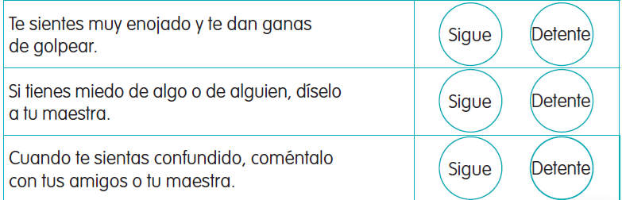  Colorea el círculo con la acción correcta. | Envía evidencias de tus trabajos al whatsApp de tu maestro (a), tienes hasta las 9:00 p.m de cada día.  NOTA: no olvides ponerle la fecha a cada trabajo y tú nombre en la parte de arriba.
 | Conocimiento del medio | Describe cambios en la naturaleza a partir de lo que observa en el día y la noche, y durante el año. | Cambios en la naturaleza durante el año | Describe en tu libreta tres cambios que existen entre el día y la noche.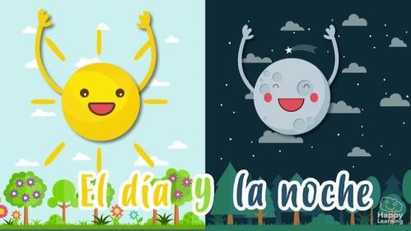
 | Lengua Selecciona una materna obra de teatro  infantil breve para representarla con títeres. |  | Construyamos  un títere y ensayemos para la función | 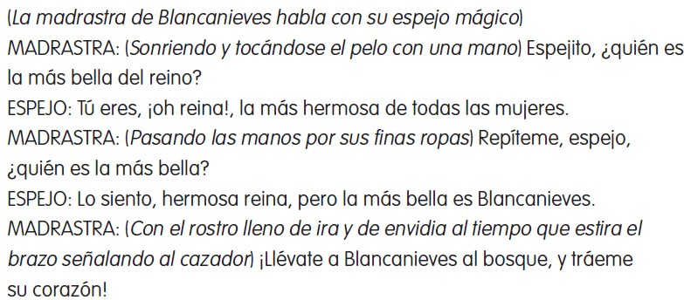  Subraya con color azul los gestos y con verde los movimientos de los personajes.
 | Vida saludable | Consume alimentos saludables, considerando que un manejo adecuado de desechos disminuye el impacto en el medio ambiente. | ¿Cuánta agua se requiere? | Investiga las siguientes preguntas en tu libreta:  ¿Cuánta agua requiere nuestro cuerpo?  ¿Por qué es importante beber agua diariamente?  ¿Qué pasa si no consumes agua?

 | ASIGNATUR A | APRENDIZAJ E ESPERADO | PROGRAM  A DE TV | ACTIVIDADES | SEGUIMIENTO Y  RETROALIMENTACIÓ N
MARTES | Lengua materna | Selecciona una obra de teatro infantil breve para  representarla con títeres | Presentamos una obra de teatro con títeres | Escribe en tu libreta un guion de teatro en donde los personajes sean los integrantes de tu familia. | Envía evidencias de tus trabajos al whatsApp de tu maestro (a), tienes hasta las 9:00 p.m de cada día.  NOTA: no olvides ponerle la fecha a cada trabajo y tú nombre en la parte de arriba.
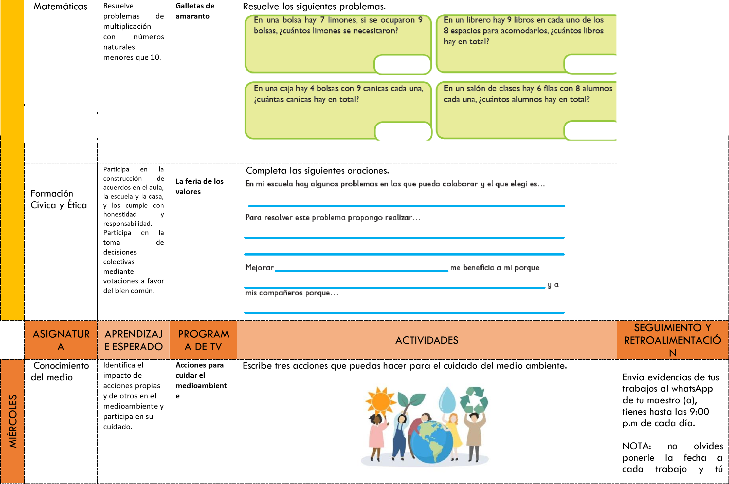

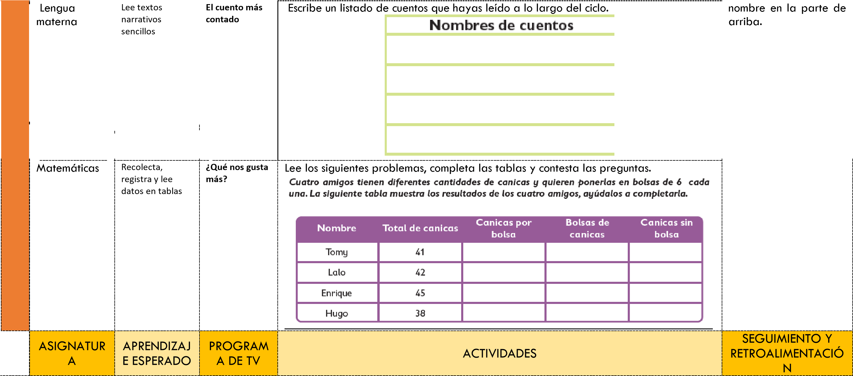
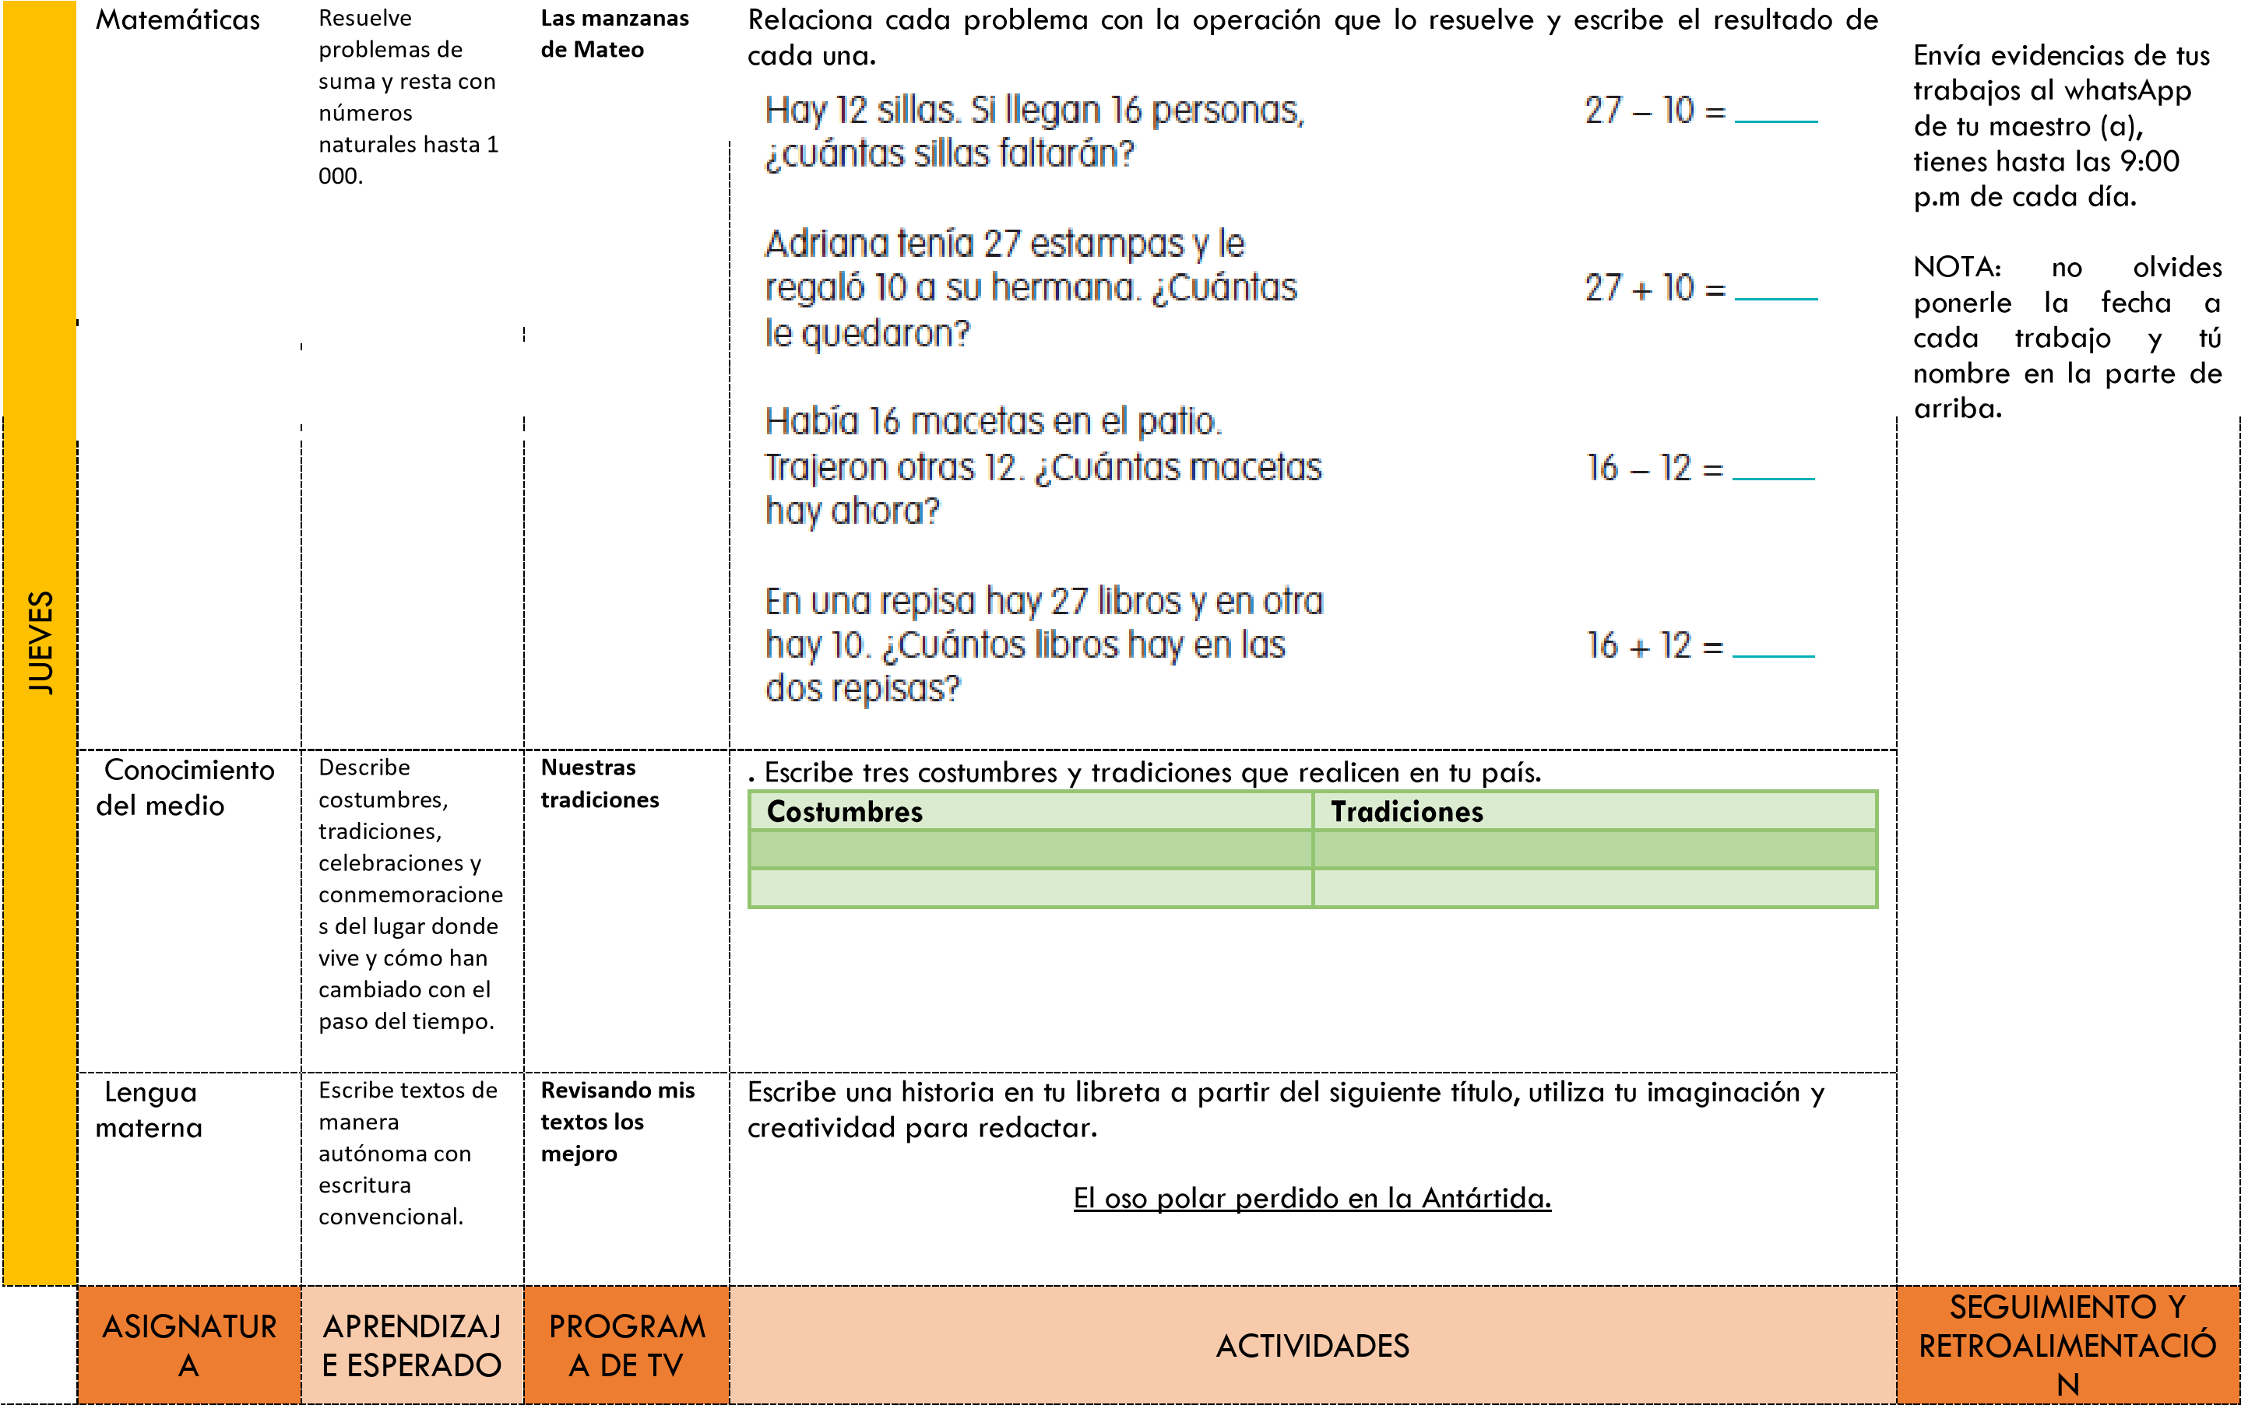

VIERNES | Resuelve Fin de curso  ^{Matemática} problemas de multiplicación con s números naturales  menores que 10. Construye y describe figuras y cuerpos geométricos. |  |  | 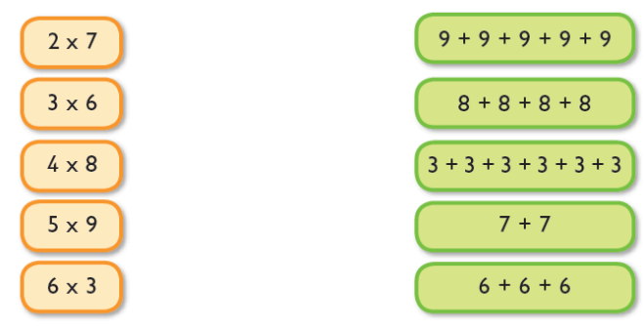  Une mediante líneas cada multiplicación con la suma correspondiente. | Envía evidencias de tus trabajos al whatsApp de tu maestro (a), tienes hasta las 9:00 p.m de cada día.  NOTA: no olvides ponerle la fecha a cada trabajo y tú nombre en la parte de arriba.
 | Conocimiento del medio | Describe costumbres, tradiciones,  celebraciones y conmemoracione s del lugar donde vive y cómo han cambiado con el paso del tiempo. | Cierre del ciclo escolar | 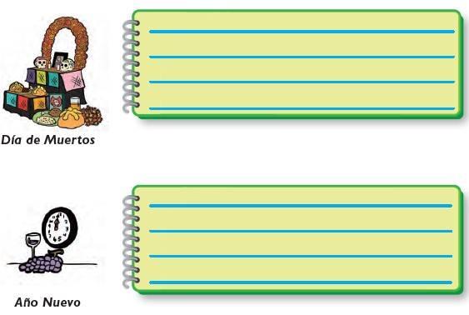Escribe cómo celebran en tu comunidad.
 | Explica los logros Una película de  Educación que tiene al logros Socioemocional regular emociones,  estados de ánimo y sentimientos, en la interacción con otras personas y en el logro del bienestar social. |  |  | 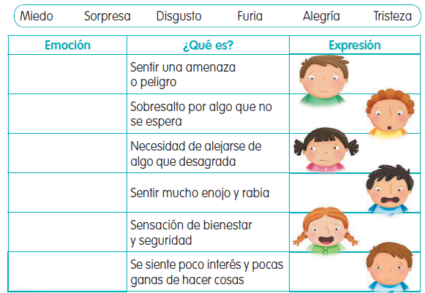  Completa la tabla con la emoción del recuadro que corresponde.
 | Vida saludable | Reconoce que la práctica de hábitos de higiene y limpieza reduce el riesgo de contraer enfermedades. | Cambio de calcetines | Anota en la tabla dos hábitos según el caso.  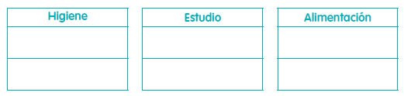

NOTA: es importante que veas las clases por la televisión diariamente para poder realizar tus actividades.

